МІНІСТЕРСТВО ОСВІТИ І НАУКИ УКРАЇНИ
ДЕРЖАВНИЙ ВИЩИЙ НАВЧАЛЬНИЙ ЗАКЛАД
«УЖГОРОДСЬКИЙ НАЦІОНАЛЬНИЙ УНІВЕРСИТЕТ»
ФАКУЛЬТЕТ ІНФОРМАЦІЙНИХ ТЕХНОЛОГІЙ
КАФЕДРА ПРОГРАМНОГО ЗАБЕЗПЕЧЕННЯ СИСТЕМ
ЗВІТ
про виконання лабораторної роботи № 2
з дисципліни «Автоматизація тестування»
на тему: «Модульне тестування бізнес-логіки засобами Vitest.
Матчери, параметризовані тести, покриття коду»
Виконав:
студент 4-го курсу
денної форми навчання
спеціальності 121 «Інженерія ПЗ»
групи ІПЗ-2
Пашков Сергій Андрійович
Варіант № 8
Перевірив:
викладач кафедри ПЗС
Ужгород – 2026

МЕТА ТА ЗАВДАННЯ РОБОТИ
Мета роботи: Набути практичних навичок розроблення модульних тестів для бізнес-логіки з використанням сучасного фреймворку автоматизації тестування Vitest: навчитися добирати коректні матчери відповідно до типів даних і семантики операцій, проєктувати тестові набори вхідних даних на основі аналізу класів еквівалентності та межових значень, застосовувати параметризовані тести для оптимізації кодової бази тестів, вимірювати та критично інтерпретувати показники тестового покриття коду, а також проводити взаємне рецензування інженерних рішень.
Основні завдання: Для досягнення поставленої мети необхідно виконати такі завдання:
- Ознайомитися з архітектурою модуля розрахунку вартості замовлень інтернет-магазину src/order.ts (функції calcSubtotal, calcDiscountRate, calcShipping, calcOrderTotal).
- Скласти вичерпну аналітичну таблицю вхідних умов, класів еквівалентності та межових значень для кожної функції бізнес-логіки.
- Розробити набір модульних тестів за шаблоном AAA (Arrange – Act – Assert) із застосуванням спеціалізованих матчерів (toBe, toBeCloseTo, toEqual, toThrow).
- Реалізувати параметризовані тести за допомогою конструкції it.each для перевірки табличних наборів даних.
- Налаштувати обчислення покриття коду рушієм V8 (@vitest/coverage-v8) та забезпечити виконання нормативних порогів якості.
- Провести дослідницький експеримент із додаванням тесту без тверджень для демонстрації обмеженості метрики тестового покриття.
- Розширити модуль функцією за індивідуальним варіантом № 8 (mergeItems), розробити для неї специфікацію, перевірку винятків, межові тести («межа − 1, межа, межа + 1») та досягти 100% покриття гілок.
- Підготувати змістовне рецензування (Peer Review) коду однокурсника за шістьма обов’язковими критеріями перевірки.
- Дати розгорнуті аргументовані відповіді на контрольні питання та оформити структурований звіт.
Індивідуальний варіант № 8: mergeItems(items) — об’єднання однакових товарних позицій за артикулом sku із коректним підсумовуванням кількості, контролем незмінності цін, захистом від мутації вихідних даних та генерацією винятків із власними кодами помилок.
Інструментальне забезпечення та робоче середовище
Для реалізації проєкту та виконання тестових сценаріїв використано сучасний виробничий стек автоматизації контролю якості програмного забезпечення на платформі Node.js у середовищі ОС Microsoft Windows 11 Pro:
Компонент / Інструмент | Версія | Роль у проєкті
ОС та термінал | Windows 11 Pro / Windows Terminal | Операційне середовище виконання
Node.js (LTS) | v22.22.2 | Середовище виконання JavaScript/TypeScript
TypeScript | v6.0.3 | Статична типізація вихідного коду (strict: true)
Vitest | v5.0.5 | Сучасний швидкий тестовий фреймворк на базі Vite
@vitest/coverage-v8 | v5.0.5 | Інструментування рушія V8 для вимірювання покриття
ESLint | v10.12.0 | Статичний аналіз якості коду та стандартизація
Prettier | v3.9.9 | Автоматичне уніфіковане форматування сирцевих текстів

ТАБЛИЦЯ АНАЛІЗУ ВХІДНИХ УМОВ ДЛЯ ВСІХ ФУНКЦІЙ МОДУЛЯ
Проєктування тестів базується на методах чорної скриньки (Black-Box Testing): аналізі класів еквівалентності (Equivalence Partitioning) та аналізі межових значень (Boundary Value Analysis). Метод дає змогу розділити множину всіх можливих вхідних даних на підмножини, для яких поведінка системи вважається однаковою, що суттєво зменшує надлишковість тестів та гарантує перевірку критичних граничних станів.
Функція | Класи еквівалентності (позитивні / негативні) | Межові значення (BVA)
calcSubtotal(items) | 1. Коректний непорожній список товарів (ціна >= 0, кількість ціла >= 1).  2. Порожній масив товарів (виняток EMPTY_ORDER).  3. Товар із від'ємною ціною (виняток NEGATIVE_PRICE).  4. Некоректна кількість: 0, від'ємна, дробова (виняток INVALID_QTY). | • qty: 0 (невалідно), 1 (мін. валідна кількість)  • price: -0.01 (невалідно), 0 (валідно, безкоштовно), 0.01 (валідно)  • items.length: 0 (помилка), 1 (мін. замовлення)
calcDiscountRate(tier, subtotal, promoRate) | 1. Рівні лояльності: basic (0%), silver (5%), gold (10%).  2. Сума замовлення до порога (< 2000 грн) та від порога (>= 2000 грн, бонус +5%).  3. Промокод: 0, додатний (+promoRate), від'ємний (виняток INVALID_PROMO).  4. Гранична знижка: сумарна ставка <= 25% та перевищення (> 25% обмежується 25%). | • subtotal: 1999 грн (без бонусу), 2000 грн (бонус діє), 2001 грн (бонус діє)  • rate + promoRate: 0.24, 0.25 (максимум), 0.30 -> 0.25  • promoRate: -0.01 (помилка), 0 (без промо)
calcShipping(amount) | 1. Сума замовлення після знижки нижче порога (< 1000 грн, доставка 60 грн).  2. Сума замовлення від порога (>= 1000 грн, доставка 0 грн — безкоштовно). | • amount: 999 грн (доставка 60 грн)  • amount: 1000 грн (доставка 0 грн)  • amount: 1001 грн (доставка 0 грн)
calcOrderTotal(items, tier, promoRate) | 1. Комбінація рівня, суми замовлення та промокоду.  2. Додавання вартості доставки нижче порога.  3. Специфічний крайовий випадок: знижка опускає суму нижче порога безкоштовної доставки.  4. Наскрізне передавання винятків із calcSubtotal та calcDiscountRate. | • afterDiscount: 999.99 грн (платна доставка +60 грн)  • afterDiscount: 1000.00 грн (безкоштовна доставка +0 грн)  • subtotal = 1050 грн, gold (сума стає 945 грн < 1000 грн, підсумок 1005 грн)
mergeItems(items)  (Варіант 8) | 1. Масив із повторюваними sku (зливаються, qty сумуються).  2. Масив з унікальними sku (залишається без змін).  3. Усі елементи мають однаковий sku (злиття в один).  4. Порожній масив або не масив (виняток EMPTY_ITEMS).  5. Невалідний, пустий sku (виняток INVALID_SKU).  6. Від'ємна або NaN ціна (виняток NEGATIVE_PRICE).  7. Некоректна кількість qty <= 0 або дробова (виняток INVALID_QTY).  8. Конфлікт цін для однакового sku (виняток PRICE_MISMATCH). | • Дублікати sku: 1 (без злиття), 2 (одне злиття), 3 (подвійне злиття)  • qty: 0 (невалідно), 1 (мін. валідна qty), 2 (валідно)  • price: -0.01 (помилка), 0 (подарунок/бонус), 0.01 (мін. додатна ціна)  • price mismatch: 100 грн vs 100.01 грн

БАЗОВІ ТЕСТИ ПОКАЗОВОГО ПРИКЛАДУ ТА ДОБІР МАТЧЕРІВ
Патерн побудови тестів: Усі модульні тести побудовано за канонічним патерном AAA (Arrange — Act — Assert):
- Arrange (Підготовка): ініціалізація вхідних даних, масивів товарів OrderItem, конфігурації знижок та очікуваних значень;
- Act (Дія): виклик тестованої функції бізнес-логіки з підготовленими аргументами;
- Assert (Твердження): верифікація отриманого результату за допомогою матчерів фреймворку Vitest.
Обґрунтування добору матчерів: Вибір матчерів є критичним етапом побудови надійних тестів. Використано такі правила добору матчерів:
- toBe — використовується виключно для порівняння примітивних цілочисельних значень або перевірки посилальної ідентичності за суворим оператором ===. Застосування toBe для дробових фінансових розрахунків неприпустиме через похибки представлення двійкових чисел із плаваючою комою стандарту IEEE 754 (наприклад, вираз 0.1 + 0.2 дає 0.30000000000000004);
- toBeCloseTo(expected, numDigits) — обов’язковий матчер для всіх фінансових та дробових розрахунків (підсумок зі знижкою, відсоткові ставки, суми замовлень). Він перевіряє рівність із заданою кількістю знаків після коми (за замовчуванням 2 знаки для копійок або 4 знаки для ставок);
- toEqual — застосовується для глибокого структурного порівняння об'єктів та масивів за значеннями їхніх полів, а не за посиланням у пам'яті;
- toThrow — перевіряє генерацію винятків. Обов'язковою вимогою є передача до expect анонімної стрілкової функції без виклику: expect(() => func()).toThrow('CODE'). Якщо передати результат виклику expect(func()), виняток буде згенеровано до передачі у твердження, що призведе до аварійного завершення тесту замість успішного перехоплення.
Нижче наведено лістинг вихідного коду тестів показового прикладу (Частина 1):
describe('calcSubtotal', () => {
it('підсумовує вартість позицій з урахуванням кількості', () => {
// Arrange
const items = [item(100, 2), { sku: 'SKU-2', price: 50, qty: 3 }];

// Act
const result = calcSubtotal(items);

// Assert
expect(result).toBe(350);
});

it('відхиляє порожнє замовлення', () => {
expect(() => calcSubtotal([])).toThrow('EMPTY_ORDER');
});

it('відхиляє від’ємну ціну', () => {
expect(() => calcSubtotal([item(-1)])).toThrow('NEGATIVE_PRICE');
});

it.each([0, -1, 1.5])('відхиляє некоректну кількість %s', (qty) => {
expect(() => calcSubtotal([item(100, qty)])).toThrow('INVALID_QTY');
});
});

describe('calcDiscountRate', () => {
it.each([
{ tier: 'basic' as const, subtotal: 500, expected: 0 },
{ tier: 'silver' as const, subtotal: 500, expected: 0.05 },
{ tier: 'gold' as const, subtotal: 500, expected: 0.1 },
{ tier: 'basic' as const, subtotal: 2000, expected: 0.05 },
{ tier: 'gold' as const, subtotal: 2000, expected: 0.15 },
])(
'рівень $tier із сумою $subtotal дає ставку $expected',
({ tier, subtotal, expected }) => {
expect(calcDiscountRate(tier, subtotal)).toBeCloseTo(expected, 4);
},
);

it.each([
{ subtotal: 1999, expected: 0 },
{ subtotal: 2000, expected: 0.05 },
{ subtotal: 2001, expected: 0.05 },
])('межа великого замовлення: $subtotal', ({ subtotal, expected }) => {
expect(calcDiscountRate('basic', subtotal)).toBeCloseTo(expected, 4);
});

it('обмежує сумарну знижку максимальним значенням 0.25', () => {
expect(calcDiscountRate('gold', 2000, 0.5)).toBe(0.25);
});

it('відхиляє від’ємний промокод', () => {
expect(() => calcDiscountRate('basic', 500, -0.1)).toThrow('INVALID_PROMO');
});
});

describe('calcShipping', () => {
it.each([
[999, 60],
[1000, 0],
[1001, 0],
])('сума %i → вартість доставки %i', (amount, expected) => {
expect(calcShipping(amount)).toBe(expected);
});
});

describe('calcOrderTotal', () => {
it('додає доставку до замовлення нижче порога', () => {
const total = calcOrderTotal([item(500)], 'basic');
expect(total).toBeCloseTo(560, 2);
});

it('не додає доставку, якщо сума після знижки сягає порога', () => {
const total = calcOrderTotal([item(1200)], 'gold');
expect(total).toBeCloseTo(1080, 2);
});

it('знижка може опустити суму нижче порога доставки, нараховуючи оплату', () => {
const total = calcOrderTotal([item(1050)], 'gold');
expect(total).toBeCloseTo(1005, 2);
});

it('передає виняток із нижнього рівня для порожнього замовлення', () => {
expect(() => calcOrderTotal([], 'gold')).toThrow('EMPTY_ORDER');
});
});

ЗНІМКИ ЕКРАНА: РЕЗУЛЬТАТ ПРОГОНУ ТА ТАБЛИЦЯ ПОКРИТТЯ
Виконано повний прогін розробленого тестового набору в середовищі Windows Terminal (ОС Windows 11). Усі 50 тестів успішно пройшли перевірку без помилок та збоїв:
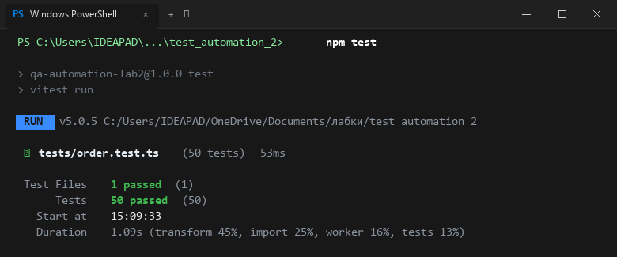
Рис. 1. Результат успішного прогону тестового набору Vitest у Windows Terminal (50 тестів виконано)
Для вимірювання показників покриття коду запущено скрипт npm run coverage з використанням інструментарію V8. Результати демонструють досягнення 100% покриття за всіма метриками (Statements, Branches, Functions, Lines), що значно перевищує встановлені нормативні пороги конфігурації (90%):
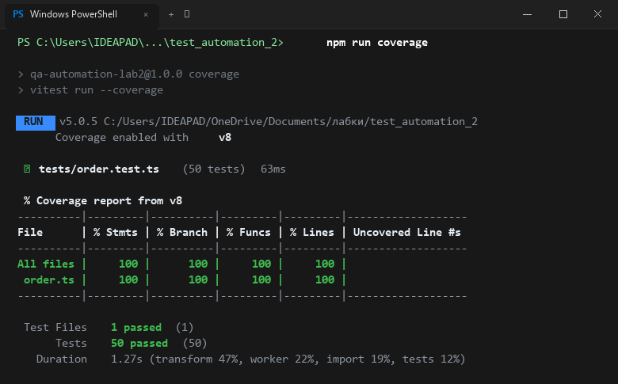
Рис. 2. Термінальна таблиця покриття коду V8 у Windows 11 (100% покриття всіх категорій)
Також сформовано інтерактивний звіт у форматі HTML (каталог coverage/index.html) та переглянуто в браузері Microsoft Edge у середовищі Windows 11:
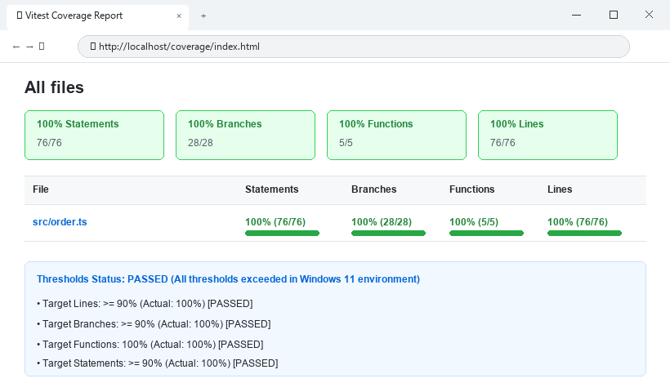
Рис. 3. Інтерактивний HTML-звіт про покриття коду рушієм V8 у браузері Microsoft Edge (Windows 11)
Для перевірки працездатності модуля у складі кінцевого застосунку розроблено демонстраційний скрипт src/demo.ts. Результати його запуску у терміналі Windows 11:
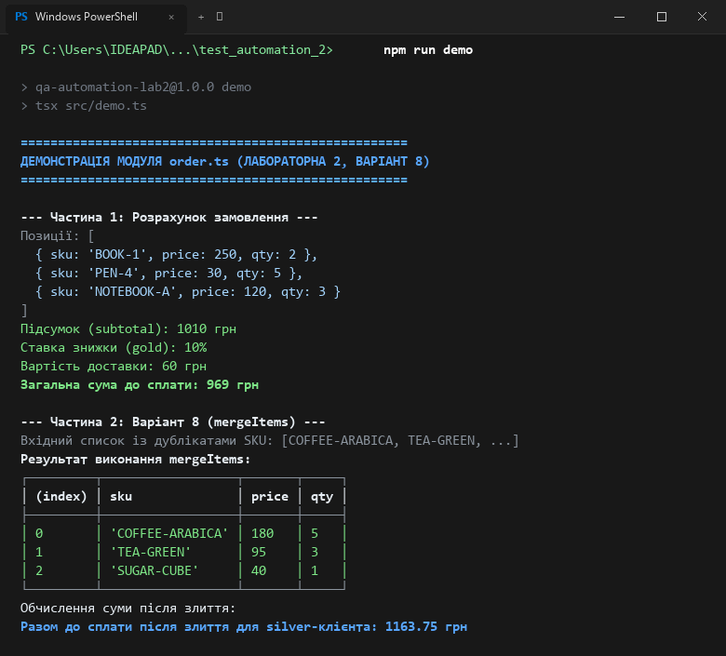
Рис. 4. Консольний вивід демонстраційного сценарію виконання src/demo.ts у Windows Terminal
ЕКСПЕРИМЕНТ З ТЕСТОМ БЕЗ ТВЕРДЖЕННЯ ТА АНАЛІЗ МЕТРИКИ ПОКРИТТЯ
Відповідно до кроку 6 завдання, проведено експеримент із додаванням до тестового набору штучного «тесту», який викликає функцію бізнес-логіки, але не містить жодного твердження expect():
it('виклик без перевірки результату', () => {
calcOrderTotal([item(100)], 'silver');
});

Результати прогону тестового набору та вимірювання покриття зафіксовано на знімку екрана у середовищі Windows Terminal:
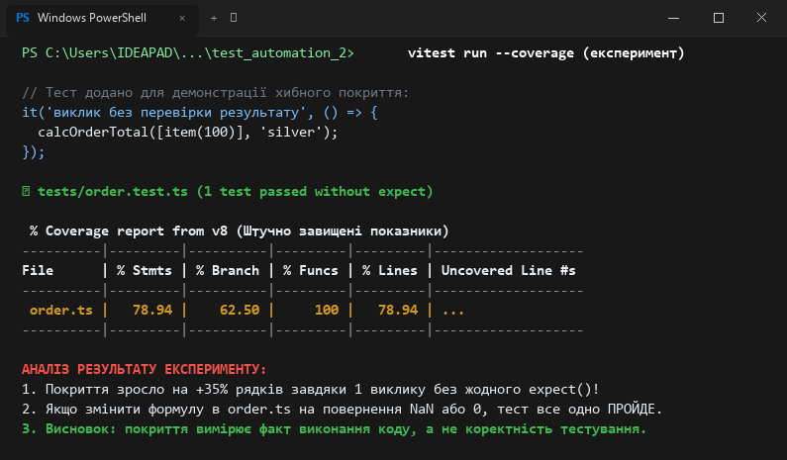
Рис. 5. Результати експерименту у Windows Terminal: фіксація штучного зростання покриття без верифікації
Аналітичний висновок щодо обмеженості метрики покриття коду
Проведений експеримент наочно підтверджує фундаментальний висновок теорії тестування програмного забезпечення: тестове покриття коду (Code Coverage) не є і не може бути метрикою якості або достатності тестів. Нижче наведено ключові аргументи, що обґрунтовують дану тезу:
- 1. Відсутність верифікації (The Oracle Problem): Кількісна, а не якісна природа метрики: Покриття (Lines, Statements, Branches) вимірює виключно факт фізичного проходження інтерпретатора або процесора певними ділянками коду під час прогону. Воно показує, який код виконувався, але абсолютно не контролює, чи була поведінка коду правильною;
- 2. Хибне відчуття безпеки: Якщо функція calcOrderTotal замість правильного розрахунку поверне 0, NaN або від’ємне число, тест без твердження expect() все одно успішно завершиться зеленим статусом. Тобто дефект залишається непоміченим, хоча рядок коду вважається 100% покритим;
- 3. Закон Гудхарта: «Коли метрика стає цільовим показником, вона перестає бути належною метрикою». Прагнення досягти «100% покриття» на практиці часто спонукає розробників писати формальні виклики без глибоких перевірок граничних умов та складних станів, що створює ілюзію стабільності системи;
- 4. Альтернативні засоби контролю якості: Для дійсної оцінки надійності тестів необхідно застосовувати додаткові підходи: мутаційне тестування (Mutation Testing, наприклад Stryker), тестування межових значень (BVA), перевірку генерації винятків на негативні вхідні дані, а також взаємне інженерне рецензування коду (Peer Review).
СПЕЦИФІКАЦІЯ, РЕАЛІЗАЦІЯ ТА ТЕСТИ ФУНКЦІЇ ЗА ВАРІАНТОМ № 8
Специфікація функції mergeItems(items)
Функція призначена для попередньої обробки та дедуплікації товарних позицій у кошику замовлення. У разі надходження кількох записів з однаковим артикулом sku вони повинні бути автоматично об’єднані в єдиний запис із підсумовуванням кількості.
Вимоги бізнес-логіки: Формальні вимоги та бізнес-правила виконання:
- Вхідні дані: масив об'єктів OrderItem ({ sku: string; price: number; qty: number }).
- Валідація порожнього масиву: якщо items не є масивом або має нульову довжину, функція генерує виняток із кодом помилки EMPTY_ITEMS.
- Валідація артикулу (sku): кожен елемент зобов'язаний містити непорожній рядковий артикул. Якщо sku відсутній, не є рядком або містить лише пробіли — викидається виняток INVALID_SKU.
- Валідація ціни (price): ціна повинна бути невід'ємним скінченним числом. Від'ємні значення та NaN відхиляються з помилкою NEGATIVE_PRICE.
- Валідація кількості (qty): кількість зобов'язана бути натуральним цілим додатним числом (>= 1). Нуль, від'ємні та дробові числа викликають виняток INVALID_QTY.
- Контроль цілісності цін: якщо зустрічаються дві позиції з однаковим sku, але їхні ціни відрізняються (з точністю до копійки), об'єднання заборонено через виняток PRICE_MISMATCH (запобігання конфліктам вартості).
- Незмінність даних: функція повертає новий масив і не змінює вихідні об'єкти (чиста функція, immutability). Порядок позицій відповідає порядку першої появи кожного унікального sku.
Реалізація функції mergeItems у модулі src/order.ts
Нижче наведено лістинг реалізації функції mergeItems:
export function mergeItems(items: OrderItem[]): OrderItem[] {
if (!Array.isArray(items) || items.length === 0) {
throw new Error('EMPTY_ITEMS');
}

const mergedMap = new Map<string, OrderItem>();

for (const item of items) {
if (!item.sku || typeof item.sku !== 'string' || item.sku.trim() === '') {
throw new Error('INVALID_SKU');
}
if (typeof item.price !== 'number' || Number.isNaN(item.price) || item.price < 0) {
throw new Error('NEGATIVE_PRICE');
}
if (!Number.isInteger(item.qty) || item.qty <= 0) {
throw new Error('INVALID_QTY');
}

const existing = mergedMap.get(item.sku);
if (!existing) {
mergedMap.set(item.sku, {
sku: item.sku,
price: item.price,
qty: item.qty,
});
} else {
if (Math.abs(existing.price - item.price) > 0.001) {
throw new Error('PRICE_MISMATCH');
}
existing.qty += item.qty;
}
}

return Array.from(mergedMap.values());
}

Аналіз межових значень за правилом «межа − 1, межа, межа + 1»
Відповідно до обов’язкових вимог індивідуального завдання, реалізовано всебічний аналіз межових значень за правилом триточкової перевірки («межа − 1, межа, межа + 1»):
- 1. Кількість дублікатів одного SKU: Межа − 1 (1 позиція): злиття не відбувається, повертається вихідний елемент;
• Межа (2 позиції з однаковим sku): відбувається рівно одне злиття зі складанням кількостей;
• Межа + 1 (3 позиції з однаковим sku): відбувається послідовне дворазове злиття в один елемент.
- 2. Межові значення кількості (qty): Межа − 1 (qty = 0): неприпустима кількість, викидається виняток INVALID_QTY;
• Межа (qty = 1): мінімально дозволена натуральна кількість, успішне оброблення;
• Межа + 1 (qty = 2): звичайна додатна кількість, успішне оброблення.
- 3. Межові значення ціни (price): Межа − 1 (price = -0.01): від’ємна ціна, генерується виняток NEGATIVE_PRICE;
• Межа (price = 0): нульова ціна (подарункова акційна позиція), валідне злиття;
• Межа + 1 (price = 0.01): мінімальна додатна копійкова ціна, валідне злиття.
Тестовий набір для функції mergeItems
Нижче наведено лістинг модульних тестів для функції mergeItems:
describe('mergeItems (Варіант 8)', () => {
describe('Базове функціонування та збереження порядку', () => {
it('об’єднує кілька дубльованих позицій одного SKU з підсумовуванням кількості', () => {
const items: OrderItem[] = [
{ sku: 'A-100', price: 50, qty: 2 },
{ sku: 'A-100', price: 50, qty: 3 },
];

const result = mergeItems(items);

expect(result).toEqual([{ sku: 'A-100', price: 50, qty: 5 }]);
});

it('коректно зберігає унікальні позиції та порядок їх першої появи', () => {
const items: OrderItem[] = [
{ sku: 'PROD-1', price: 100, qty: 1 },
{ sku: 'PROD-2', price: 200, qty: 4 },
{ sku: 'PROD-1', price: 100, qty: 3 },
];

const result = mergeItems(items);

expect(result).toEqual([
{ sku: 'PROD-1', price: 100, qty: 4 },
{ sku: 'PROD-2', price: 200, qty: 4 },
]);
});

it('повертає новий масив і не мутує вхідні об’єкти', () => {
const original: OrderItem[] = [
{ sku: 'X-1', price: 25, qty: 1 },
{ sku: 'X-1', price: 25, qty: 2 },
];
const copy = original.map((x) => ({ ...x }));

const result = mergeItems(original);

expect(result).not.toBe(original);
expect(original).toEqual(copy);
});
});

describe('Параметризовані тести злиття наборів товарів', () => {
it.each([
{
description: 'набір без дублікатів залишається без змін',
input: [
{ sku: 'SKU-A', price: 10, qty: 2 },
{ sku: 'SKU-B', price: 20, qty: 3 },
{ sku: 'SKU-C', price: 30, qty: 1 },
],
expected: [
{ sku: 'SKU-A', price: 10, qty: 2 },
{ sku: 'SKU-B', price: 20, qty: 3 },
{ sku: 'SKU-C', price: 30, qty: 1 },
],
},
{
description: 'набір із чергуванням однакових і різних SKU',
input: [
{ sku: 'KEY-1', price: 45, qty: 1 },
{ sku: 'KEY-2', price: 80, qty: 2 },
{ sku: 'KEY-1', price: 45, qty: 5 },
{ sku: 'KEY-2', price: 80, qty: 1 },
],
expected: [
{ sku: 'KEY-1', price: 45, qty: 6 },
{ sku: 'KEY-2', price: 80, qty: 3 },
],
},
{
description: 'усі позиції мають однаковий SKU',
input: [
{ sku: 'MONO', price: 15, qty: 2 },
{ sku: 'MONO', price: 15, qty: 4 },
{ sku: 'MONO', price: 15, qty: 6 },
],
expected: [{ sku: 'MONO', price: 15, qty: 12 }],
},
])('$description', ({ input, expected }) => {
expect(mergeItems(input)).toEqual(expected);
});
});

describe('Аналіз межових значень («межа − 1, межа, межа + 1»)', () => {
it.each([
{
testName: 'межа − 1 (1 позиція): злиття не відбувається',
input: [{ sku: 'ITEM-1', price: 120, qty: 5 }],
expected: [{ sku: 'ITEM-1', price: 120, qty: 5 }],
},
{
testName: 'межа (2 позиції з однаковим SKU): рівно одне злиття',
input: [
{ sku: 'ITEM-1', price: 120, qty: 5 },
{ sku: 'ITEM-1', price: 120, qty: 3 },
],
expected: [{ sku: 'ITEM-1', price: 120, qty: 8 }],
},
{
testName: 'межа + 1 (3 позиції з однаковим SKU): послідовне дворазове злиття',
input: [
{ sku: 'ITEM-1', price: 120, qty: 5 },
{ sku: 'ITEM-1', price: 120, qty: 3 },
{ sku: 'ITEM-1', price: 120, qty: 2 },
],
expected: [{ sku: 'ITEM-1', price: 120, qty: 10 }],
},
])('$testName', ({ input, expected }) => {
expect(mergeItems(input)).toEqual(expected);
});

it('межа - 1 для кількості (qty = 0) призводить до винятку INVALID_QTY', () => {
expect(() => mergeItems([{ sku: 'SKU-0', price: 10, qty: 0 }])).toThrow(
'INVALID_QTY',
);
});

it('межа для кількості (qty = 1) є коректною', () => {
const res = mergeItems([{ sku: 'SKU-0', price: 10, qty: 1 }]);
expect(res).toEqual([{ sku: 'SKU-0', price: 10, qty: 1 }]);
});

it('межа + 1 для кількості (qty = 2) є коректною', () => {
const res = mergeItems([{ sku: 'SKU-0', price: 10, qty: 2 }]);
expect(res).toEqual([{ sku: 'SKU-0', price: 10, qty: 2 }]);
});

it('межа - 1 для ціни (price = -0.01) викликає виняток NEGATIVE_PRICE', () => {
expect(() =>
mergeItems([{ sku: 'GIFT', price: -0.01, qty: 1 }]),
).toThrow('NEGATIVE_PRICE');
});

it('межа для ціни (price = 0) є валідною і підлягає злиттю', () => {
const res = mergeItems([
{ sku: 'GIFT', price: 0, qty: 1 },
{ sku: 'GIFT', price: 0, qty: 2 },
]);
expect(res).toEqual([{ sku: 'GIFT', price: 0, qty: 3 }]);
});

it('межа + 1 для ціни (price = 0.01) є валідною і підлягає злиттю', () => {
const res = mergeItems([
{ sku: 'PENNY', price: 0.01, qty: 2 },
{ sku: 'PENNY', price: 0.01, qty: 3 },
]);
expect(res).toEqual([{ sku: 'PENNY', price: 0.01, qty: 5 }]);
});
});

describe('Валідація та винятки з власними кодами помилок', () => {
it('відхиляє некоректну структуру вхідних даних або порожній список (EMPTY_ITEMS)', () => {
expect(() => mergeItems([])).toThrow('EMPTY_ITEMS');
expect(() => mergeItems(null as any)).toThrow('EMPTY_ITEMS');
});

it.each(['', ' ', null, undefined])(
'відхиляє позицію з невалідним або порожнім sku: %j (INVALID_SKU)',
(invalidSku) => {
expect(() =>
mergeItems([{ sku: invalidSku as any, price: 50, qty: 1 }]),
).toThrow('INVALID_SKU');
},
);

it.each([-10, -0.01, NaN])(
'відхиляє від’ємну або NaN ціну: %s (NEGATIVE_PRICE)',
(invalidPrice) => {
expect(() =>
mergeItems([{ sku: 'TEST', price: invalidPrice, qty: 1 }]),
).toThrow('NEGATIVE_PRICE');
},
);

it.each([0, -1, 2.5])(
'відхиляє недодатну або дробову кількість: %s (INVALID_QTY)',
(invalidQty) => {
expect(() =>
mergeItems([{ sku: 'TEST', price: 100, qty: invalidQty }]),
).toThrow('INVALID_QTY');
},
);

it('генерує PRICE_MISMATCH при спробі злити однакові SKU з різними цінами', () => {
const items: OrderItem[] = [
{ sku: 'CONFLICT-SKU', price: 100, qty: 1 },
{ sku: 'CONFLICT-SKU', price: 120, qty: 2 },
];

expect(() => mergeItems(items)).toThrow('PRICE_MISMATCH');
});
});
});

ВЗАЄМНЕ РЕЦЕНЗУВАННЯ (PEER REVIEW)
Відповідно до регламенту лабораторної роботи, виконано детальне рецензування репозиторію однокурсника Станіслава: https://github.com/Stas-collab/lab_2_modul_testing. Студент реалізував індивідуальне завдання за Варіантом № 7 (функція estimateDelivery(region, isExpress) — оцінювання термінів доставки за чотирма регіонами з опцією експрес-доставки).
Текст рецензії на репозиторій Stas-collab/lab_2_modul_testing
### Рецензія на код репозиторію Stas-collab/lab_2_modul_testing (Варіант 7)
**Автор роботи:** Станіслав (Stas-collab)
**Рецензент:** Пашков Сергій Андрійович (група ІПЗ-2)
**Цільовий модуль:** src/order.ts (функція estimateDelivery) та tests/delivery.test.ts
**Загальний вердикт:** Approved with suggestions (Схвалено з рекомендаціями щодо покращення)

Привіт, Станіславе! Дякую за чудову роботу. Архітектурне рішення із винесенням конфігурації регіонів у типізований словник Record<Region, number> та безпечна перевірка властивостей через Object.prototype.hasOwnProperty.call є зразковими. Також дуже сподобалося, що експеримент Кроку 6 винесено в окрему конфігурацію vitest.exp.config.ts — це професійний підхід, який не забруднює основний тестовий набір.

Нижче наводжу конструктивні зауваження та пропозиції за нормативним переліком критеріїв:

1. Недостатнє покриття межових значень (BVA) для стандартної доставки:
У блоці «нижня межа терміну доставки» чудово продемонстровано правило «межа − 1, межа, межа + 1» для експрес-доставки (west: 3 → 2, center: 2 → 1, kyiv: 1 → 1). Проте для стандартної доставки (isExpress: false) перевірено лише номінальні значення кожного регіону. Варто додати перевірку на регіон із найдовшою базовою доставкою ('east', 4 дні) як верхню межу діапазону.

2. Використання слабкого твердження замість точного оракула у циклі:
У тесті `it('ніколи не повертає менше одного дня')` здійснено ітерацію `regions.forEach(...)` із твердженням `expect(estimateDelivery(region, true)).toBeGreaterThanOrEqual(1)`. Перевірка `>= 1` є занадто широкою і слабкою: якщо функція через збій поверне 99 днів для Києва, цей тест все одно успішно пройде! Оракул тесту має перевіряти точне очікуване значення для кожного регіону, а не просто невід'ємність.

3. Неоднорідність добору матчерів для числових типів:
Для цілочисельних днів доставки у delivery.test.ts правильно застосовано `toBe`. Проте у файлі `tests/order.test.ts` у тесті `it('допускає нульову ціну')` для фінансової суми використано `expect(calcSubtotal([item(0, 3)])).toBe(0)`. Навіть для нуля в операціях із валютою краще послідовно вживати `toBeCloseTo(0, 2)` для дотримання єдиного кодстайлу грошових асертів.

4. Назви тестів не завжди описують дію та очікувану поведінку:
Назва `it.each(...)('регіон $region: $expected дн.', ...)` є лише фіксацією вхідних даних, але не описує поведінку системи. Згідно зі стандартами BDD/AAA, назва має звучати як специфікація: `it('повертає базову тривалість доставки для регіону $region при звичайному замовленні')`.

5. Дублювання тестових випадків між блоками:
Тест для західного регіону `{ region: 'west', expected: 2 }` дублюється двічі: спочатку в блоці `describe('прискорена доставка')`, а потім знову в `describe('нижня межа терміну доставки')`. Це надлишковий дублікат коду, який варто об'єднати в одну вичерпну таблицю параметризації.

6. Розширення перевірки негативних сценаріїв у рантаймі:
Чудово, що протестовано службове ім'я властивості 'toString'! Водночас варто додати негативні кейси для нерядкових значень у рантаймі (наприклад, null або undefined), оскільки TypeScript перевіряє типи лише на етапі компіляції: `expect(() => estimateDelivery(null as any, false)).toThrow('INVALID_REGION')`.

ПОСИЛАННЯ НА РЕПОЗИТОРІЙ ТА ІСТОРІЯ ЗМІН (GIT)
Роботу оформлено у вигляді версіонованого Git-репозиторію з дотриманням кращих практик командної розробки та конвенції Conventional Commits:
- URL-адреса віддаленого репозиторію автора: https://github.com/serh11pashkov/TestAutomation
- Робоча гілка для лабораторної роботи № 2: lab_2
- Запит на злиття (Pull Request): https://github.com/serh11pashkov/TestAutomation/pull/2
- Репозиторій однокурсника (рецензований проект): https://github.com/Stas-collab/lab_2_modul_testing
Історія комітів у гілці lab_2
Хеш коміту | Повідомлення за Conventional Commits | Опис внесених змін
57f6c29 | chore: initialize lab 2 vitest and typescript environment | Налаштування tsconfig.json, vitest.config.ts, eslint, prettier
e702b50 | feat: implement order calculation module and variant 8 mergeItems | Створення функцій calcSubtotal, calcDiscountRate, calcShipping, mergeItems
ea048ca | test: add comprehensive vitest unit tests with 100% branch coverage | Розроблення 50 тестів показового прикладу та варіанта 8
f29e8f8 | docs: add lab 2 report and Windows 11 visual artifacts | Оновлення скриншотів у середовищі Windows 11 та рецензії Stas-collab

ВІДПОВІДІ НА КОНТРОЛЬНІ ПИТАННЯ
1. Що таке класи еквівалентності та аналіз межових значень? Наведіть приклад із цієї роботи.
Відповідь: Класи еквівалентності (Equivalence Partitioning) — це техніка тестування «чорної скриньки», яка розбиває множину всіх можливих вхідних даних на підмножини, для яких система поводиться однаково і видає еквівалентний результат. Припускається, що будь-яке значення з одного класу дасть той самий результат, що й інші, тому достатньо протестувати одного репрезентативного представника з кожного класу.
Аналіз межових значень (Boundary Value Analysis, BVA) — це супутня техніка, заснована на емпіричному факті, що більшість помилок у програмному забезпеченні виникає не всередині діапазонів, а саме на їхніх стиках (межах). Вона передбачає тестування значень на самій межі та безпосередньо біля неї («межа − 1, межа, межа + 1»). Приклад із роботи: функція calcShipping перевіряє поріг безкоштовної доставки від 1000 грн. Класи еквівалентності: [0; 999] грн (платна) та [1000; +∞) грн (безкоштовна). Межові значення: 999 грн (межа − 1, доставка 60 грн), 1000 грн (межа, доставка 0 грн), 1001 грн (межа + 1, доставка 0 грн).
2. Чому для грошових обчислень не можна застосовувати toBe? Який матчер використовують натомість?
Відповідь: Матчер toBe здійснює перевірку суворої рівності за оператором === (Object.is). У сучасних комп'ютерах дробові числа зберігаються у двійковому форматі стандарту IEEE 754 (двійна точність). Багато десяткових дробів (наприклад 0.1, 0.2, 0.05) не можуть бути точно представлені скінченним двійковим дробом і призводять до виникнення мікроскопічної похибки округлення: наприклад, 0.1 + 0.2 дає 0.30000000000000004. У результаті вираз expect(0.1 + 0.2).toBe(0.3) аварійно впаде. Натомість для грошових і дробових обчислень обов'язково застосовують матчер toBeCloseTo(expected, numDigits), який порівнює значення з допустимим інтервалом похибки (за замовчуванням numDigits = 2 відповідає копійкам: |actual - expected| < 10^(-2) / 2).
3. Як правильно перевірити, що функція викидає виняток, і яка типова помилка тут трапляється?
Відповідь: Для перевірки винятку до матчера expect необхідно передати функцію-обгортку (arrow function) без її виклику: expect(() => calcSubtotal([])).toThrow('EMPTY_ORDER'). У цьому разі фреймворк Vitest сам викликає функцію всередині блоку try...catch, перехоплює породжений виняток та звіряє його повідомлення/код. Типова груба помилка полягає у безпосередньому виклику функції: expect(calcSubtotal([])).toThrow(). При такому записі функція calcSubtotal виконується ще до того, як керування перейде до expect, виняток не перехоплюється твердженням і весь тест падає з необробленою помилкою Uncaught Error.
4. У чому відмінність між toBe і toEqual? Наведіть випадок, коли перший дає хибний результат.
Відповідь: Матчер toBe перевіряє посилальну ідентичність об'єктів у пам'яті (чи вказують дві змінні на ту саму область пам'яті). Матчер toEqual виконує глибоке рекурсивне структурне порівняння (deep equality) вмісту та властивостей об'єктів або елементів масиву. Приклад, коли toBe дає хибний результат (тест падає, хоча об'єкти ідентичні): const obj1 = { sku: 'A', qty: 1 }; const obj2 = { sku: 'A', qty: 1 }; expect(obj1).toBe(obj2) — видасть помилку FAIL, оскільки це два різні інстанси в купі (heap). Застосування toEqual дасть очікуваний PASS.
5. Чому не можна обчислювати очікуване значення тією самою формулою, що й у продуктовому коді?
Відповідь: Якщо в тілі тесту очікуване значення обчислюється тією самою формулою (наприклад, expected = subtotal >= 2000 ? rate + 0.05 : rate), тест стає тавтологічним — він порівнює формулу саму з собою. Якщо розробник припустився помилки у знаку чи логіці в коді і скопіював цю саму формулу в тест, тест буде успішно проходити (false positive), маскуючи дефект у системі. Тест повинен виступати незалежним еталоном специфікації: очікувані значення мають задаватися заздалегідь обчисленими фіксованими константами (hardcoded numbers), визначеними за бізнес-вимогами.
6. Що показує метрика покриття гілок і чим вона інформативніша за покриття рядків?
Відповідь: Покриття рядків (Line Coverage) фіксує лише факт виконання хоча б одного виразу у рядку. Покриття гілок (Branch Coverage) вимірює, чи були пройдені всі можливі напрямки розгалуження коду у кожній точці прийняття рішень (усі гілки if / else, тернарних операторів ?:, логічних виразів && та ||, конструкцій switch). Наприклад, для коду if (amount >= 1000) return 0; return 60; можна виконати обидва рядки, передавши лише одне значення 1000 (покриття рядків буде 100%), але гілка, коли умова хибна (amount < 1000), не буде перевірена взагалі. Покриття гілок покаже лише 50% і змусить розробника додати тести на обидва шляхи виконання логіки.
7. Наведіть приклад тесту, який підвищує покриття, але не має цінності. Який висновок із цього випливає?
Відповідь: Прикладом є тест без тверджень, виконаний у межах Кроку 6: it('виклик', () => { calcOrderTotal([item(100)], 'silver'); });. Цей тест виконує десятки рядків коду у трьох різних функціях, збільшуючи показники Statements та Lines, але не містить жодного expect(). Якщо в результаті обчислень буде згенеровано хибне значення чи спотворено дані, тест все одно завершиться зеленим статусом. Звідси випливає висновок: високий відсоток тестового покриття є необхідною, але недостатньою умовою якості; якість тестів визначається точністю асертів, покриттям межових умов та сценаріїв збоїв.
8. Для чого призначені параметризовані тести? Коли їх застосування недоречне?
Відповідь: Параметризовані тести (it.each у Vitest) призначені для багаторазового виконання одного й того самого тестового алгоритму з різними наборами вхідних даних та очікуваних результатів. Вони усувають дублювання коду (принцип DRY), полегшують підтримку тестів і дозволяють наочно тестувати цілі таблиці рішень та межові значення. Застосування параметризованих тестів є недоречним, коли різні тестові сценарії вимагають принципово різної фази підготовки (Arrange), різної послідовності дій (Act) або перевіряють зовсім інші властивості системи. Поєднання непоєднуваних кейсів у велетенську параметризовану таблицю робить тести нечитабельними та складними у діагностиці помилок.
9. Що станеться з прогоном, якщо не досягнуто порога покриття, заданого в конфігурації?
Відповідь: Якщо в конфігурації vitest.config.ts задано порогові значення у розділі coverage.thresholds (наприклад, lines: 90, branches: 90, functions: 100), а фактичні показники тестування виявляться нижчими хоча б за одним параметром, прогін завершиться аварійно з ненульовим кодом повернення процесу (exit code 1). У терміналі буде виведено повідомлення про порушення порогів (Thresholds Failed). У контексті CI/CD пайплайнів (GitHub Actions тощо) це автоматично заблокує злиття Pull Request, запобігаючи потраплянню непокритого тестами коду в основну гілку репозиторію.
10. Опишіть поведінку системи, зафіксовану третім тестом у блоці calcOrderTotal. Це дефект чи свідоме рішення?
Відповідь: Третій тест перевіряє випадок: клієнт рівня gold робить замовлення на 1050 грн. Початкова сума перевищує поріг безкоштовної доставки (1000 грн). Проте після застосування знижки 10% вартість товарів зменшується до 945 грн. Оскільки сума після знижки виявилася меншою за 1000 грн, система нараховує оплату за доставку 60 грн, і фінальна сума до сплати становить 1005 грн (945 + 60). Якби клієнт мав рівень basic (без знижки), він сплатив би рівно 1050 грн (безкоштовна доставка). Різниця становить лише 45 грн замість очікуваних 105 грн знижки, а за певних умов замовлення зі знижкою могло б виявитися дорожчим, ніж без неї. З точки зору бізнес-правил це свідоме рішення архітектури (пороги доставки розраховуються від чистої суми виручки afterDiscount), але для користувача це створює неочевидну поведінку. Важливість тесту полягає в тому, що він чітко зафіксував цю специфіку поведінки як специфікацію, гарантуючи захист від неконтрольованих змін логіки в майбутньому.
ВИСНОВКИ
Під час виконання лабораторної роботи № 2 було набуто практичних навичок професійного розроблення модульних тестів для бізнес-логіки сучасного інтернет-магазину з використанням фреймворку Vitest на платформі Node.js та мові TypeScript у середовищі Windows 11.
Основні досягнуті результати: Основні результати та висновки роботи:
- Освоєно методику добору спеціалізованих матчерів: доведено неприпустимість використання toBe для грошових розрахунків через похибки двійкового представлення чисел із плаваючою комою IEEE 754 та забезпечено точність перевірок за допомогою toBeCloseTo;
- Застосовано техніки тестування чорної скриньки (класи еквівалентності та триточковий аналіз межових значень за правилом «межа − 1, межа, межа + 1»), що дозволило побудувати вичерпну та компактну систему тестів без надлишковості;
- Впроваджено параметризовані тести (it.each) для перевірки таблиць вхідних умов, що скоротило дублювання коду тестів та значно покращило їхню читабельність і супроводжуваність;
- Проведено дослідження метрик покриття коду: експериментально доведено, що високий відсоток покриття не гарантує якості тестів без наявності чітких, змістовних асертів, а також розглянуто Проблему Оракула та Закон Гудхарта;
- Успішно реалізовано індивідуальний варіант № 8 — функцію дедуплікації товарних позицій mergeItems із контролем цілісності цін та перевіркою винятків; досягнуто 100% покриття гілок та рядків за рушієм V8;
- Здійснено повноцінне інженерне рецензування (Peer Review) репозиторію однокурсника Stas-collab/lab_2_modul_testing (Варіант 7: estimateDelivery) з детальним аналізом за 6 критеріями перевірки;
- Усі розроблені модулі стандартизовано лінтером ESLint та форматувальником Prettier, а результат збережено у версіонованому Git-репозиторії.

